
课 程 实 验 报 告
课程名称： 汇编语言程序设计实验
实验名称： 实验五 WIN32编程
实验时间： 2018-05-14，14：00-17：30 实验地点： 南一楼804室81号实验台
原创性声明
本人郑重声明：本报告的内容由本人独立完成，有关观点、方法、数据和文献等的引用已经在文中指出。除文中已经注明引用的内容外，本报告不包含任何其他个人或集体已经公开发表的作品或成果，不存在剽窃、抄袭行为。
特此声明！
学生签名：
日期：2018.05.15
成绩评定
实验完成质量得分（70分）（实验步骤清晰详细深入，实验记录真实完整等） | 报告撰写质量得分（30分）（报告规范、完整、通顺、详实等） | 总成绩（100分）
指导教师签字：
日 期：

目录
目录 1
1 实验目的与要求 2
2 实验内容 2
3 实验过程 3
3.1 任务1 3
3.1.1 设计思想及存储单元分配 3
3.1.2 流程图 3
3.1.3 源程序 3
3.1.4 实验步骤 11
3.1.5 实验记录与分析 11
4 总结与体会 17
5 参考文献 18

实验目的与要求
- 熟悉WIN32程序的设计和调试方法；
- 熟悉宏汇编语言中INVOKE、结构变量、简化段定义等功能；
- 进一步理解机器语言、汇编语言、高级语言之间以及实方式、保护方式之间的一些关系。

实验内容
编写一个基于窗口的WIN32程序，实现网店商品信息管理程序的平均利润率计算及商品信息显示的功能（借鉴实验三的一些做法），具体要求如下描述。
功能一：编写一个基于窗口的WIN32程序的菜单框架，具有以下的下拉菜单项：
File Action Help
Exit Average About
List
点菜单File下的Exit选项时结束程序；点菜单Help下的选项About，弹出一个消息框，显示本人信息，类似图5.1所示。点菜单Action下的选项Average、List将分别实现计算平均利润率或显示SHOP1所有商品信息的功能（详见功能二的描述）。
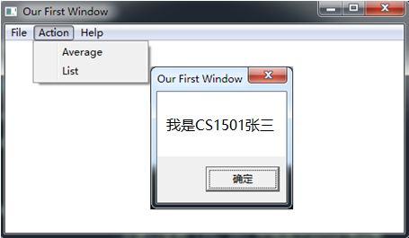
图5.2.1 菜单示例
功能二：要求采用结构变量存放商品的相关信息。商品数至少定义5种。
（1） 点菜单项Average时，按照实验三的方法计算所有商品的平均利润率。用TD32观察计算结果。
（2） 点菜单项List时，要求能在窗口中列出SHOP1的所有商品的信息。具体显示格式自行定义，可以参照图5.2的样式（不要求用中文）。
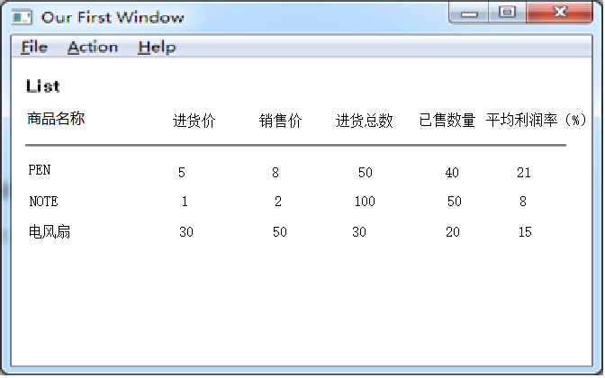
图5.2.2 商品信息显示示意图

实验过程

任务1

设计思想及存储单元分配
通过阅读参考文件中的源代码，对其功能实现进行修改，以完成实验要求。
设置名为info的结构体，用来存储商品信息，buf1为第一个商店商品信息的基地址，buf2为第二个商店商品信息的基地址，之后用名为purchase1、purchase2、selling1、selling2四块存储区存放商品信息对应的字符串，用名为APR的存储单元存储转换为字符串形式待输出的平均利润率。

流程图
无。

源程序
文件名：new1.INC
IDM_FILE_EXIT equ 10001
IDM_ACTION_AVERAGE equ 10101
IDM_ACTION_LIST equ 10102
IDM_HELP_ABOUT equ 10201

文件名：new1.RC
#define IDM_FILE_EXIT 10001
#define IDM_ACTION_AVERAGE 10101
#define IDM_ACTION_LIST 10102
#define IDM_HELP_ABOUT 10201

MyMenu MENU
BEGIN
POPUP "&File"
BEGIN
MENUITEM "E&xit",IDM_FILE_EXIT
END

POPUP "&Action"
BEGIN
MENUITEM "A&verage",IDM_ACTION_AVERAGE
MENUITEM "L&ist",IDM_ACTION_LIST
END

POPUP "&Help"
BEGIN
MENUITEM "&About",IDM_HELP_ABOUT
END
END

文件名：new1.ASM
.386
.model flat,stdcall
option casemap:none

WinMain proto :DWORD,:DWORD,:DWORD,:DWORD
WndProc proto :DWORD,:DWORD,:DWORD,:DWORD
Display proto :DWORD
Average proto :DWORD,:DWORD,:DWORD
CHANGE proto :DWORD

include new1.INC

include windows.inc
include user32.inc
include kernel32.inc
include gdi32.inc
include shell32.inc

includelib user32.lib
includelib kernel32.lib
includelib gdi32.lib
includelib shell32.lib

szText MACRO Name, Text:VARARG
LOCAL lbl
jmp lbl
Name db Text,0
lbl:
ENDM
return MACRO arg
mov eax, arg
ret
ENDM

info struct
g_name db 10 dup(0)
purchase1 dw 0
purchase2 dw 0
selling1 dw 0
selling2 dw 0
apr dw 0
info ends

.data
ClassName db 'MyWinClass',0
AppName db 'MyWindow',0
MenuName db 'MyMenu',0
DlgName db 'MyDialog',0
AboutMsg db 'My name is LiXingru',0
ExitMsg db 'Sure to exit?',0
hInstance dd 0
CommandLine dd 0

buf1 info <'PEN',35,56,70,25,0>
info <'BOOK',12,30,25,5,0>
info <'BAG',30,50,30,0,0>
info <'SHOE',20,50,30,20,0>
info <'GLOVE',25,50,35,10,0>

buf2 info <'BOOK',12,28,20,15,0>
info <'PEN',35,50,30,24,0>
info <'BAG',30,50,30,0,0>
info <'SHOE',20,45,30,15,0>
info <'GLOVE',20,50,35,10,0>

msg_shop1 db 'shop1',0
msg_shop2 db 'shop2',0
msg_name db 'name',0
msg_purchase1 db 'pur_price',0
msg_purchase2 db 'pur_quantity',0
msg_selling1 db 'sell_price',0
msg_selling2 db 'sell_quantity',0
msg_apr db 'apr(%)',0
purchase1 db 2,'35','12','30','50','20', '12','35','30','50','20'
purchase2 db 2,'56','30','50','50','50', '28','50','50','20','50'
selling1 db 2,'70','25','30','30','35', '20','30','30','30','35'
selling2 db 2,'25','05','00','20','10', '15','24','0','15','10'
APR db 10 dup(0)
flag db 0

.code
Start: invoke GetModuleHandle,NULL
mov hInstance,eax
invoke GetCommandLine
mov CommandLine,eax
invoke WinMain,hInstance,NULL,CommandLine,SW_SHOWDEFAULT
invoke ExitProcess,eax
;;
WinMain proc hInst:DWORD,hPrevInst:DWORD,CmdLine:DWORD,CmdShow:DWORD
LOCAL wc:WNDCLASSEX
LOCAL msg:MSG
LOCAL hWnd:HWND
invoke RtlZeroMemory,addr wc,sizeof wc
mov wc.cbSize,SIZEOF WNDCLASSEX
mov wc.style, CS_HREDRAW or CS_VREDRAW
mov wc.lpfnWndProc, offset WndProc
mov wc.cbClsExtra,NULL
mov wc.cbWndExtra,NULL
push hInst
pop wc.hInstance
mov wc.hbrBackground,COLOR_WINDOW+1
mov wc.lpszMenuName, offset MenuName
mov wc.lpszClassName,offset ClassName
invoke LoadIcon,NULL,IDI_APPLICATION
mov wc.hIcon,eax
mov wc.hIconSm,0
invoke LoadCursor,NULL,IDC_ARROW
mov wc.hCursor,eax
invoke RegisterClassEx, addr wc
INVOKE CreateWindowEx,NULL,addr ClassName,addr AppName,\
WS_OVERLAPPEDWINDOW,CW_USEDEFAULT,\
CW_USEDEFAULT,CW_USEDEFAULT,CW_USEDEFAULT,NULL,NULL,\
hInst,NULL
mov hWnd,eax
INVOKE ShowWindow,hWnd,SW_SHOWNORMAL
INVOKE UpdateWindow,hWnd
;;
MsgLoop:
INVOKE GetMessage,addr msg,NULL,0,0
cmp EAX,0
je ExitLoop
INVOKE TranslateMessage,addr msg
INVOKE DispatchMessage,addr msg
jmp MsgLoop
ExitLoop:
mov eax,msg.wParam
ret
WinMain endp

WndProc proc hWnd:DWORD,uMsg:DWORD,wParam:DWORD,lParam:DWORD
LOCAL hdc:HDC
.IF uMsg == WM_DESTROY
invoke PostQuitMessage,NULL
.ELSEIF uMsg == WM_KEYDOWN
.IF wParam == VK_F1
invoke MessageBox,hWnd,addr AboutMsg,addr AppName,0
.ENDIF
.ELSEIF uMsg == WM_COMMAND

.IF wParam == IDM_FILE_EXIT
invoke SendMessage,hWnd,WM_CLOSE,0,0
.ELSEIF wParam == IDM_ACTION_AVERAGE
invoke Average,addr buf1,addr buf2,20;;;;;;;;;;;;;;;;;;;;;;;;;;;;;;;;;;;;;;;;;;;;;;;;
invoke Display,hWnd
.ELSEIF wParam == IDM_ACTION_LIST
invoke Display,hWnd
.ELSEIF wParam == IDM_HELP_ABOUT
invoke MessageBox,hWnd,addr AboutMsg,addr AppName,MB_OK
.ENDIF
;.ELSEIF uMsg == WM_PAINT
;;redraw window again
.elseif uMsg == WM_CLOSE
szText TheText,"Please Confirm Exit"
invoke MessageBox,hWnd,ADDR TheText,ADDR AppName,MB_YESNO
.if eax == IDNO
return 0
.endif
.ENDIF

XOR EAX,EAX
invoke DefWindowProc,hWnd,uMsg,wParam,lParam
ret
WndProc endp

Display proc hWnd:DWORD
XX equ 10
YY equ 10
XX_GAP equ 100
YY_GAP equ 30
LOCAL hdc:HDC
invoke GetDC,hWnd
mov hdc,eax
invoke TextOut,hdc,XX+0*XX_GAP,YY+0*YY_GAP,offset msg_shop1,5

invoke TextOut,hdc,XX+0*XX_GAP,YY+1*YY_GAP,offset msg_name,4
invoke TextOut,hdc,XX+1*XX_GAP,YY+1*YY_GAP,offset msg_purchase1,9
invoke TextOut,hdc,XX+2*XX_GAP,YY+1*YY_GAP,offset msg_purchase2,12
invoke TextOut,hdc,XX+3*XX_GAP,YY+1*YY_GAP,offset msg_selling1,10
invoke TextOut,hdc,XX+4*XX_GAP,YY+1*YY_GAP,offset msg_selling2,13
invoke TextOut,hdc,XX+5*XX_GAP,YY+1*YY_GAP,offset msg_apr,6

invoke TextOut,hdc,XX+0*XX_GAP,YY+2*YY_GAP,offset buf1[0*20].g_name,3
invoke TextOut,hdc,XX+1*XX_GAP,YY+2*YY_GAP,offset purchase1+1,purchase1
invoke TextOut,hdc,XX+2*XX_GAP,YY+2*YY_GAP,offset purchase2+1,purchase2
invoke TextOut,hdc,XX+3*XX_GAP,YY+2*YY_GAP,offset selling1+1,selling1
invoke TextOut,hdc,XX+4*XX_GAP,YY+2*YY_GAP,offset selling2+1,selling2
invoke CHANGE,18
invoke TextOut,hdc,XX+5*XX_GAP,YY+2*YY_GAP,offset APR,5

invoke TextOut,hdc,XX+0*XX_GAP,YY+3*YY_GAP,offset buf1[1*20].g_name,4
invoke TextOut,hdc,XX+1*XX_GAP,YY+3*YY_GAP,offset purchase1+3,purchase1
invoke TextOut,hdc,XX+2*XX_GAP,YY+3*YY_GAP,offset purchase2+3,purchase2
invoke TextOut,hdc,XX+3*XX_GAP,YY+3*YY_GAP,offset selling1+3,selling1
invoke TextOut,hdc,XX+4*XX_GAP,YY+3*YY_GAP,offset selling2+3,selling2
invoke CHANGE,18+20
invoke TextOut,hdc,XX+5*XX_GAP,YY+3*YY_GAP,offset APR,4

invoke TextOut,hdc,XX+0*XX_GAP,YY+4*YY_GAP,offset buf1[2*20].g_name,3
invoke TextOut,hdc,XX+1*XX_GAP,YY+4*YY_GAP,offset purchase1+5,purchase1
invoke TextOut,hdc,XX+2*XX_GAP,YY+4*YY_GAP,offset purchase2+5,purchase2
invoke TextOut,hdc,XX+3*XX_GAP,YY+4*YY_GAP,offset selling1+5,selling1
invoke TextOut,hdc,XX+4*XX_GAP,YY+4*YY_GAP,offset selling2+5,selling2
invoke CHANGE,18+40
invoke TextOut,hdc,XX+5*XX_GAP,YY+4*YY_GAP,offset APR,4

invoke TextOut,hdc,XX+0*XX_GAP,YY+5*YY_GAP,offset buf1[3*20].g_name,4
invoke TextOut,hdc,XX+1*XX_GAP,YY+5*YY_GAP,offset purchase1+7,purchase1
invoke TextOut,hdc,XX+2*XX_GAP,YY+5*YY_GAP,offset purchase2+7,purchase2
invoke TextOut,hdc,XX+3*XX_GAP,YY+5*YY_GAP,offset selling1+7,selling1
invoke TextOut,hdc,XX+4*XX_GAP,YY+5*YY_GAP,offset selling2+7,selling2
invoke CHANGE,18+60
invoke TextOut,hdc,XX+5*XX_GAP,YY+5*YY_GAP,offset APR,4

invoke TextOut,hdc,XX+0*XX_GAP,YY+6*YY_GAP,offset buf1[4*20].g_name,5
invoke TextOut,hdc,XX+1*XX_GAP,YY+6*YY_GAP,offset purchase1+9,purchase1
invoke TextOut,hdc,XX+2*XX_GAP,YY+6*YY_GAP,offset purchase2+9,purchase2
invoke TextOut,hdc,XX+3*XX_GAP,YY+6*YY_GAP,offset selling1+9,selling1
invoke TextOut,hdc,XX+4*XX_GAP,YY+6*YY_GAP,offset selling2+9,selling2
invoke CHANGE,18+80
invoke TextOut,hdc,XX+5*XX_GAP,YY+6*YY_GAP,offset APR,4
ret
Display endp

CHANGE PROC num:dword
MOV ECX,num
MOV EDI,0
MOVSX EAX,word ptr buf1[ECX]
TEST EAX,80000000H
JNE A ;正数
MOV APR[EDI],'+'
INC EDI
JMP PRIN
A:
MOV APR[EDI],'-'
INC EDI
SUB EAX,1
NOT EAX
PRIN:
MOV ESI,10
XOR ECX,ECX
NEXT:
MOV EDX,0
DIV ESI
PUSH EDX
INC ECX
CMP EAX,0 ;商为0则完成转换
JNZ NEXT
OUTP:
POP EDX
ADD EDX,30H
MOV APR[EDI],DL
INC EDI
LOOP OUTP
B:
MOV APR[EDI],20H
INC EDI
CMP EDI,11
JNE B
RET
CHANGE ENDP

Average proc par1:dword,par2:dword,num:dword
mov ebx, par1
mov ecx, 5
push ebx
mov flag, 1
cal1:
push ecx
movsx eax, word ptr[ebx+10+2]
movsx edx, word ptr[ebx+10+6]
imul edx

movsx ecx, word ptr[ebx+10+0]
movsx edx, word ptr[ebx+10+4]
imul ecx, edx

sub eax, ecx
mov edx, 100
imul edx
cmp ecx, 0
je _end
idiv ecx
pop ecx
mov [ebx+10+2 * 4], ax
cmp flag,1
je cal2
avg:
movsx eax, word ptr[ebx+10+2 * 4]
movsx edx, word ptr[edi+10+2 * 4]
add eax,edx
sar eax,1
mov [edi+10+2*4],ax
mov [ebx+10+2*4],ax

pop ebx
dec ecx
add ebx, num
cmp ecx,0
je _end
push ebx
mov flag, 1
jmp cal1
cal2:
mov flag, 2
mov edi,ebx
mov ebx,par2
loopc : mov esi, 0
loopa : mov al, byte ptr[edi+esi]
cmp al, byte ptr[ebx+esi]
jnz fail
inc esi
cmp esi, 10
jnz loopa
jmp cal1
fail :
add ebx, num
jmp loopc
_end:
ret
Average endp
end Start

实验步骤
- 对文件中的例子进行汇编、连接、运行和调试，观察WIN32执行程序的特点。
- 设置WIN32编译环境。
- 编译汇编源文件new1.asm和资源文件new1.rc。
- 连接new1.obj和new.res，生成并运行new1.exe。
- 检查功能是否运行正确，并进行完善修改。
- 总结实验中遇到的问题。

实验记录与分析
- 在进行操作前，需先设置环境变量，如图3.1.1所示。
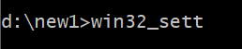
图5.1.1 设置环境变量
- 对\masm32\EXAMPLE1\3DFRAMES\下的例子，进行汇编、连接、运行。观察到在执行指令“rc menu.rc”后在文件夹中生成menu.res文件，在执行指令“ml /c /coff /Zi demo.asm”后在文件夹中生成demo.obj，最后在执行指令“link demo.obj menu.res”后生成了demo.exe可执行文件，过程截图如5.1.2所示，打开可执行文件后观察到如图5.1.3的现象。
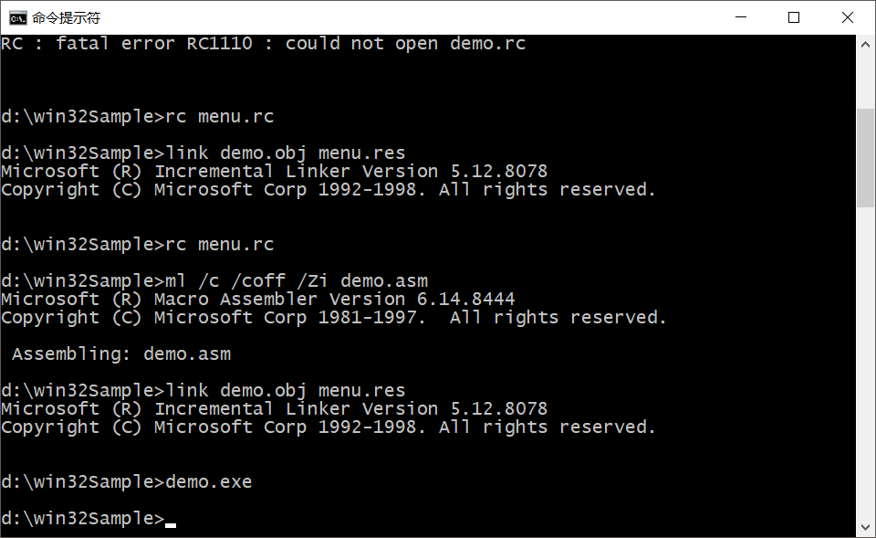
图5.1.2 对例子程序进行汇编连接
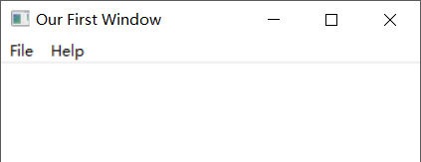
图5.1.3 运行例子程序
- 打开TD32时全部为乱码，如图3.1.4所示，查阅资料后使用指令“chcp 437”将语言集修改为英语，同时在cmd的属性中将其字体修改为一种英文字体，如图5.1.5所示，之后打开TD32可正常运行，如图5.1.6所示。调试例子程序，可观察到TD32和TD的整体布局基本是是一样的，只是因为对框架不够熟悉，所以直接阅读代码段略显困难。区别之一是直接打开TD时其数据段中总会有各种未知数据，而TD32中很大一部分数据段均为？？？的形式存在，参考原因得知其对应内存的数据会因为被系统保护了而读不出来。另外TD32可使用鼠标滚轮，TD不能。
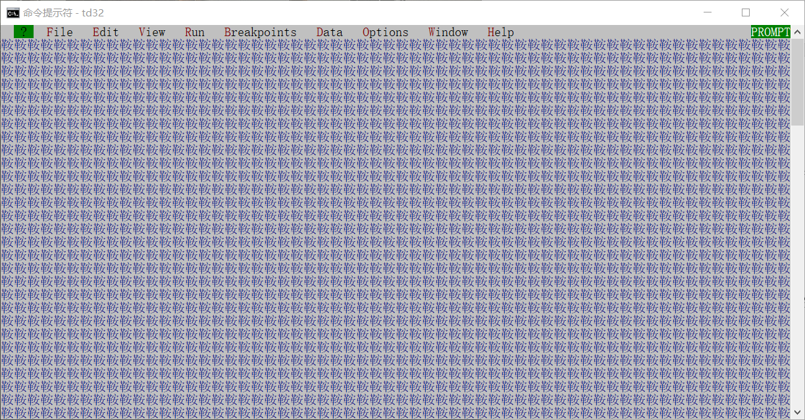
图5.1.4 打开TD
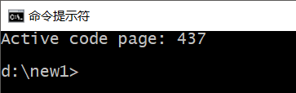
图5.1.5 修改计算机指令
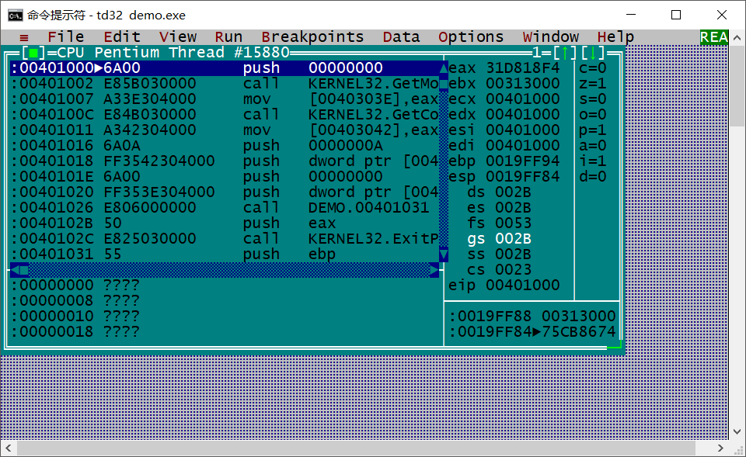
图5.1.6 调试例子程序
- 编译汇编源文件new1.asm和资源文件new1.rc。连接new1.obj和new.res，生成并运行new1.exe。修改代码以使程序可完成正常的功能。
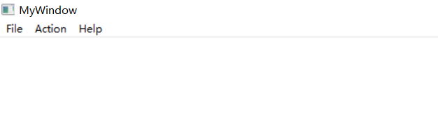
图5.1.7 运行new1
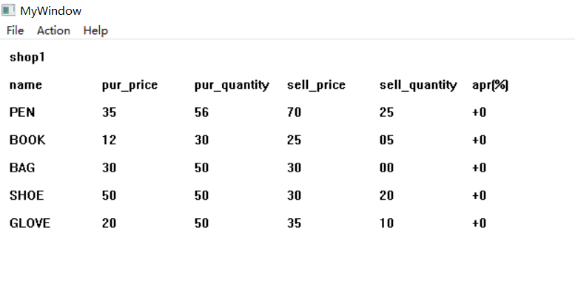
图5.1.8 未计算情况下选择list功能
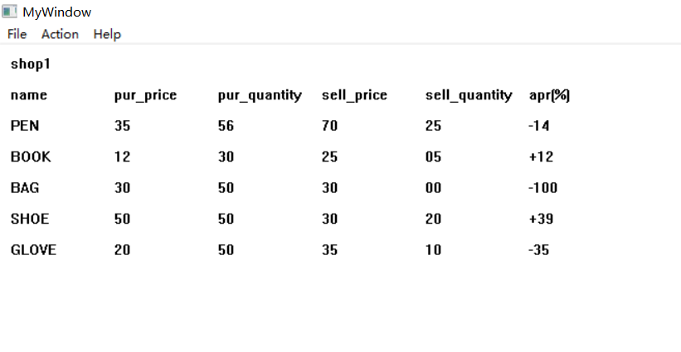
图5.1.9 Average
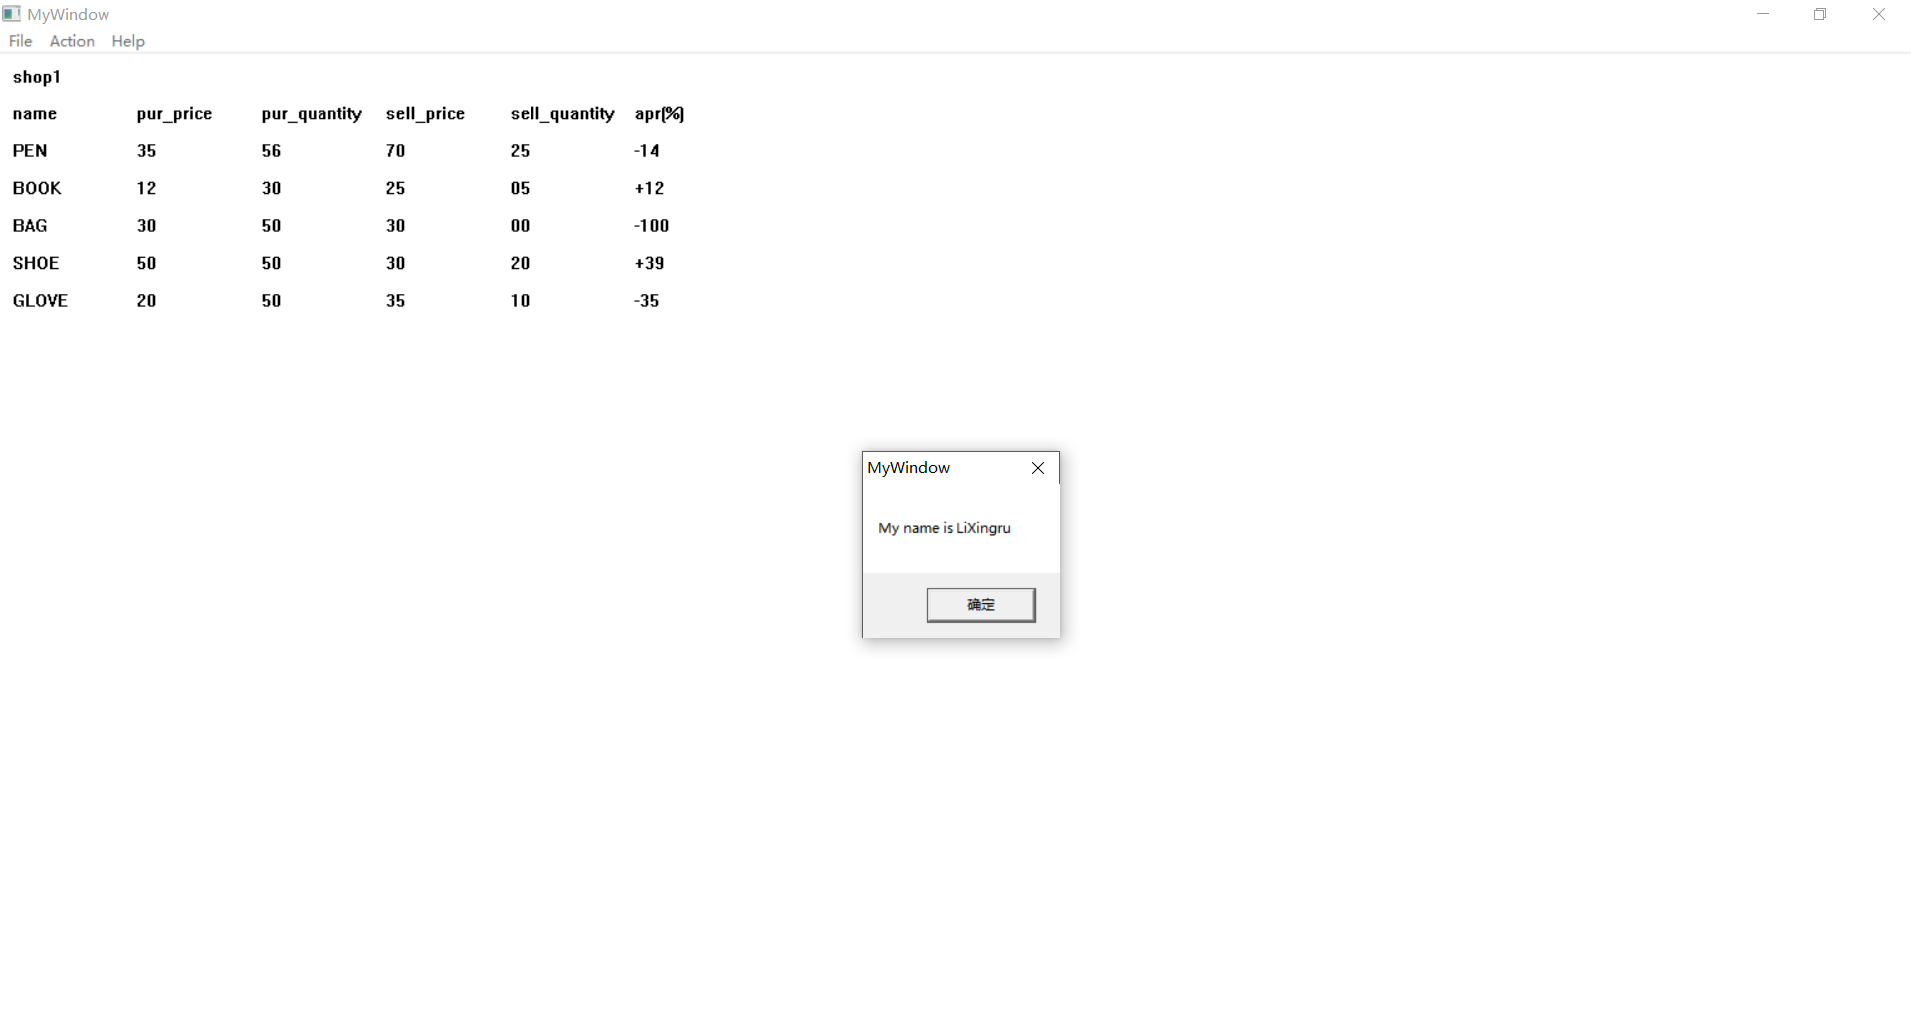
图5.1.10 Help_About
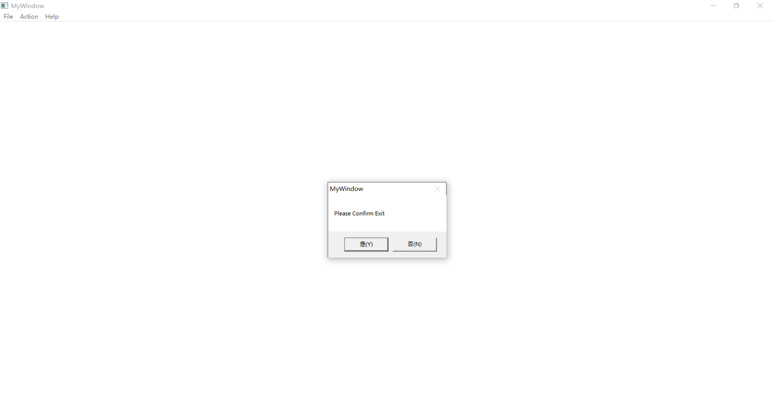
图5.1.11 选中Exit或者右上角“×”符号
- 使用TD32调试new1，观察invoke翻译成机器码后的特点。如图可观察到参数是通过堆栈来转递的，invoke反汇编为call指令。
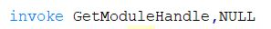
图5.1.12 第一句指令的机器码
- 接着观察指令，可通过程序得知hInstance=[00403046]，由此可得，参数是倒序入栈的。
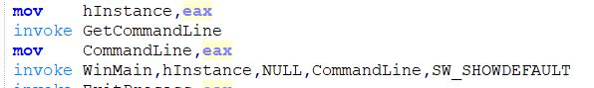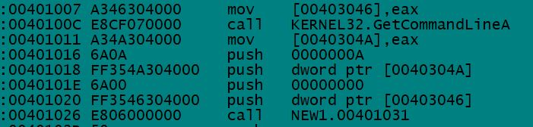
图5.1.13 指令和机器码对比
- （实验中遇到的问题）本次实验中一个需要解决的难点是对计算后的APR进行输出，参考例子程序因考虑到商品的进货价、销售价、进货数量和销售数量不需要进行更改所以将其直接定义为依次的字符串，如图5.1.14所示。
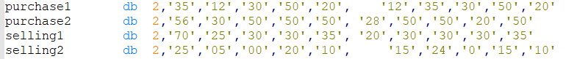
图5.1.14 数据段定义
- （实验中遇到的问题）参考例子中的输出方式，采用TextOut函数，其参数依次为[设备环境的句柄]、[指定用于字符串对齐的基准点的逻辑X坐标]、[指定用于字符串对齐的基准点的逻辑Y坐标]、[指向将被绘制字符串的指针]、[指定了字符串的长度]。正是因为最后一个参数为字符串的长度，而APR的计算结果位数不同，所以若将所有的输出长度设置为5，则会出现如下图5.1.14所示的现象。调试时可观察到数据段并没有变化。采用的解决方法是在将数字转化成字符存放在名为APR的存储单元后，将其之后的存储单元全部存放20H字符，即空格符，即可解决输出错误的问题。
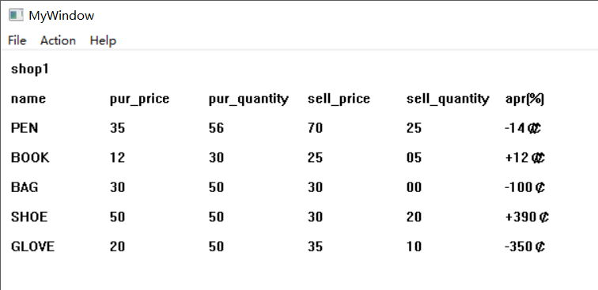
图5.1.15 错误输出现象
- （实验中遇到的问题）在有五行输出的情况下是打算使用循环的，然后用寄存器作为计数器时，发现TextOut函数会修改寄存器的值，考虑到5并不是很大的数，所以输出时没有使用循环，而是直接输出的五遍。

总结与体会
本次实验首要的难点在于对ml指令和rc指令的理解和使用，以及编译和链接生成执行程序的方法。其次的难点是对框架的理解和改用。
（思考题）本次实验中对WIN32程序进行了调试，但由于在要提交报告前没有成功使用VS2017进行调试，所以没有进行对程序的源码级调试。
（思考题）DOS的输出方式是使用相关功能调用，例如9号功能调用；Windows提供了几个GDI函数，用于将字符串输出到窗口的显示区域内。较常用的文字输出函数有TextOut、DrawText，另外Windows应用程序需要取得设备描述表句柄，以备在屏幕上绘图。本次程序中使用到的函数如下所示：
- TextOut(HDC hdc, int nXStart, int nYStart, LPCTSTR lpString, int cbString);
hdc-设备环境的句柄;
nXStart-指定用于字符串对齐的基准点的逻辑X坐标。
nYStart-指定用于字符串对齐的基准点的逻辑Y坐标。
lpString-指向将被绘制字符串的指针。
cbString-指定了字符串的长度。
- MessageBox(HWND hWnd,LPCTSTR lpText,LPCTSTR lpCaption,UINT uType);
hWnd-此参数代表消息框拥有的窗口。如果为NULL，则消息框没有拥有窗口。
lpText-消息框的内容。
lpCaption-消息框的标题。
uType-指定一个决定对话框的内容和行为的位标志集。此参数可以为下列标志组中标志的组合。指定下列标志中的一个来显示消息框中的按钮以及图标。

5 参考文献
[1] 王元珍等.《80x86汇编语言程序设计》.版本（第1版）
[2] 许向阳.《80x86汇编语言程序设计上机指南》.版本（第1版）
[3] 汇编语言教学网站-》资料下载-》案例-》win32程序、编译和连接
[4] 汇编语言教学网站-》资料下载-》书籍-》Win32汇编程序的源码级调试

